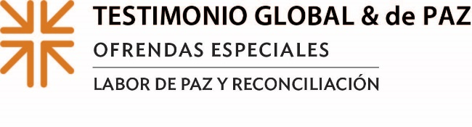
Buscando la luz a través de la expresión creativa
La Ofrenda de Testimonio Global y de Paz ayuda a abordar la ansiedad y a fomentar la creatividad a través de un nuevo programa de arte y cultura en el Líbano
Las explosiones portuarias de Beirut en 2020 destrozaron el mundo de Nada Raphael. La devastadora explosión que arrasó el área del puerto de Beirut, fue una de las explosiones no nucleares más grandes de la historia. Dejó cientos de muertos, miles de heridos, unas 300,000 personas sin hogar y artistas como Raphael con heridas psíquicas.
“Beirut es mi ciudad”, dijo la fotógrafa, camarógrafa y periodista nacida en el Líbano. “Su dolor [es] mi dolor. Yo sentí las secuelas de la explosión en cada hueso de mi cuerpo y quería mostrar esto. Quiero asegurarme de que lo recordaremos. Tenemos el deber de recordar lo que pasó y nunca olvidarlo”.
Y ahora, a través de un programa único llamado NABAD, Nada y una gran cantidad de artistas en todo el Líbano tienen una nueva plataforma a través de la cual se puede preservar la memoria de las explosiones del puerto, procesar el trauma resultante y lograr cierta medida de sanidad.
NABAD, un programa innovador lanzado por la Facultad de Artes y Cultura de la Universidad Dar al-Kalima en respuesta a la tragedia en Beirut — tiene como objetivo empoderar a artistas, organizaciones artísticas y empresas creativas en el suroeste de Asia y el norte de África. Dar al-Kalima se estableció en 2006 en Belén, Palestina y centra sus objetivos educativos en las artes escénicas, las artes visuales y el patrimonio cultural. Con el apoyo necesario, los artistas pueden adaptarse y también encontrar formas creativas de mantener a la gente conectada".
Dar al-Kalima es apoyado en parte por la Ofrenda de Testimonio Global y de Paz que promueve la paz de Cristo al abordar los sistemas de conflicto e injusticia en todo el mundo. El Rvdo. Dr. Mitri Raheb, presidente de Dal al-Kalima afirma: “El apoyo de la Ofrenda es muy importante, especialmente en momentos en los que todo se derrumba y la gente de la región se siente abandonada. Este apoyo es una señal de que no estamos abandonados ni olvidados”.
La Ofrenda es única en el sentido de que la mitad va a la iglesia nacional para abordar este tipo de problemas en todo el mundo, mientras que el 25% es retenido por las congregaciones para su trabajo local de paz y reconciliación y el 25% va a los concilios intermedios para ministerios similares a nivel regional.
Las expresiones artísticas y los movimientos por la paz y la justicia a menudo cantan juntos, bailan juntos, buscan juntos la luz de la paz y nos señalan la presencia creadora de paz de Dios entre nosotros. “El arte y la cultura nos ayudan a no olvidar que todos estamos conectados y todos somos similares, a pesar de nuestras diferencias”, dijo Nada. “Nos ayuda a conectar a los seres humanos en diferentes países y continentes. Nos ayuda a crecer como individuos y a aprender unos de otros. Nos ayuda a intentar desafiar nuestros propios prejuicios y conceptos erróneos. El arte y la cultura nos han hecho sentir menos solos, menos aislados".
Contribuya generosamente y ayude a facilitar la sanidad que necesitan algunas comunidades.

Oremos:
Dios Creador, pintaste los cielos y llenaste el mundo de canciones. Inspira a tu pueblo a imaginar tu paz, modelada por todos nuestros dones y todas nuestras imaginaciones ofrecidas juntas. Amén.

